Examen Final

Nombre Diego Ferreyra

Materia Programación 2

Fecha de presentación 06/08/2020

Descripción

El juego es un memorama consiste en clickear una imagen y encontrar la misma dentro del tablero. Es un juego temático con imágenes y sonidos de los Simpsons.

El juego finaliza cuando se dan vuelta todas las imágenes de forma correcta, el jugador tiene un total de 30 intentos para poder resolver el memorama, cuando llega al error 30 que figura en pantalla finaliza y vuelve a empezar. El juego cuenta con sonidos cada vez que el intento es correcto hace un sonido en particular y cuando se equivoca lo mismo con un sonido que identifica el error con voces del personaje Homero Simpson. Para realizar el software se utilizó la biblioteca graphics para incluir imágenes y bibliotecas propias de Windows para el sonido.

El formato de imágenes que se utilizo es jpg, mientras que el sonido fue de tipo WAV.

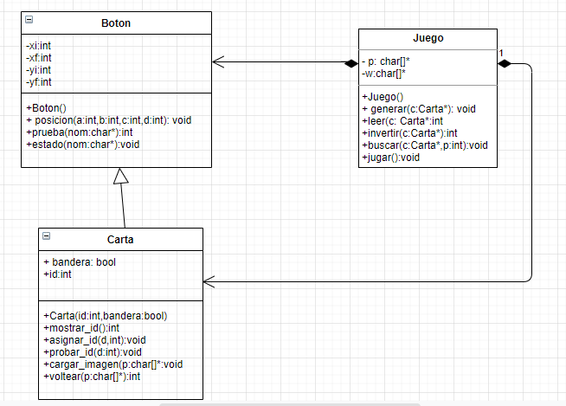

TEST_CASE ( "Constructor Carta"){

Carta c=new carta ();

REQUIRE (c.getId () ==0);

REQUIRE (c.getBandera () ==0);

}

TEST_CASE ("Estado carta"){

char *p [29];

REQUIRE (estado ((char*)"imagenes\\figura0.jpg" == p[0]);

}

<https://github.com/diegofry/Final-Programacion2.git>

<https://bit.ly/3fHT31D>